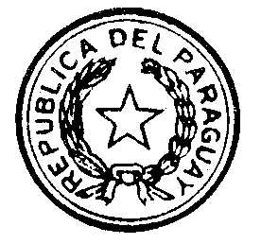
CAMARA DE REPRESENTANTES

LEY Nº 748

POR EL CUAL SE APRUEBA Y RATIFICA EL CONVENIO RELATIVO A LA LIBERTAD SINDICAL Y LA PROTECCION AL DERECHO DE SINDICALIZACION, CONCERTADO EN LA TRIGESIMA PRIMERA REUNION DE LA ORGANIZACIÓN INTERNACIONAL DEL TRABAJO, CELEBRADA EN LA CIUDAD DE CHICAGO, ESTADOS UNIDOS DE AMERICA, DEL 17 DE JUNIO AL 10 DE JULIO DE 1948.-

La honorable Cámara de Representantes de la Nación Paraguaya
sanciona con fuerza de

LEY:

Artículo 1°.- Apruébase y ratifícase EL CONVENIO RELATIVO A LA LIBERTAD SINDICAL Y LA PROTECCION AL DERECHO DE SINDICALIZACION, CONCERTADO EN LA TRIGESIMA PRIMERA REUNION DE LA ORGANIZACIÓN INTERNACIONAL DEL TRABAJO, CELEBRADA EN LA CIUDAD DE CHICAGO, ESTADOS UNIDOS DE AMERICA, DEL 17 DE JUNIO AL 10 DE JULIO DE 1948.

Articulo 2°.- Comuníquese al Poder Ejecutivo.

Dada la sala de Sesiones de la Honorable Cámara de Representantes de la Nación, a treinta y uno de agosto del año un mil novecientos sesenta y uno.

Pedro C. Gauto Samudio J. Eulogio Estigarribia
Secretario PRESIDENTE DE LA H. C. R.

Asunción, 31 de agosto de 1961

TENGASE POR LEY DE LA REPUBLICA, PUBLIQUESE E INSERTESE EN REGISTRO OFICIAL.-

RAUL SAPENA PASTOR ALFREDO STROESSNER

